1. 在同客户的早期会晤中，客户为想要构建的系统列出了 下面的“需求”:
2. 客户守护进程对用户应该是不可见的。
3. 系统应该提供中断的链接或过时数据的自动验证
4. 内部命名约定应该确保记录是唯一的。
5. 数据库与服务器之间的通信应该是加密的。
6. 标题组(数据库中的一种记录)之间可能存在联系。
7. 文件应该可组织到依赖的文件组中。
8. 系统必须提供与Oracle数据库交互的接口。
9. 系统必须能够同时处理50000个并发用户。

按照功能需求、质量需求、设计约束或过程约束，对上述每一个需求进行分类。上述哪种可能是不成熟的设计决策?将上述每一个决策重新表述为其设计决策一定能够达到的需求。

**答案：**

功能需求： a b c e

质量需求： d h

设计约束： g

过程约束： f

**不成熟的设计决策:**

需求e的不确定，不完备。

需求d和需求g 是不一致的，可能无法保证加密的情况下对外提供接口

**重新表述：**

d 可以改为： 内部通讯应该是安全的，防止非法访问

c中应该改为：所有记录必须是唯一的

用例图：

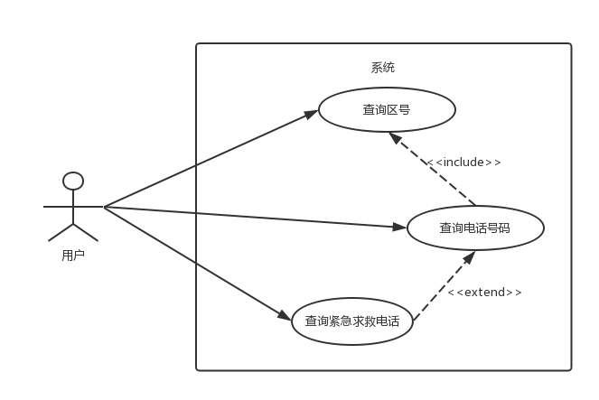

MSC图

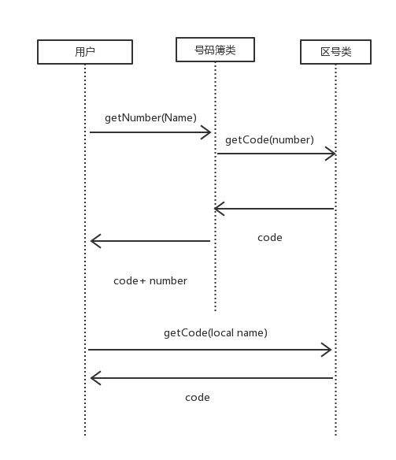

类图：

